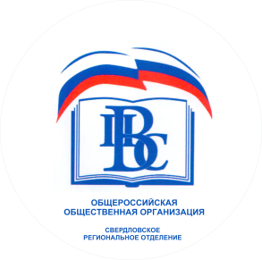

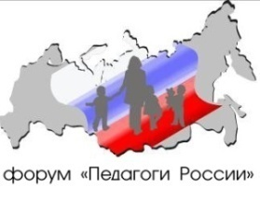

Уважаемые коллеги!
Приглашаем Вас принять участие в этапе Всероссийского форума
«Педагоги России: инновации в образовании»
Свердловская область
14-15 мая 2018 года

УЧАСТИЕ ВО ВСЕХ МЕРОПРИЯТИЯХ ФОРУМА БЕСПЛАТНОЕ

14 мая – деловая программа для представителей ДОУ
15 мая – деловая программа для представителей общего образования

Место проведения форума: г. Екатеринбург, ГАУДО СО "Дворец молодёжи", проспект Ленина, 1.

Сайт форума: www.school-detsad.ru
Деловая программа проходит ежедневно с 9.30 до 16.00 и состоит из пленарного заседания и параллельных секций:
- Пленарное заседание «Управление образованием»;
- Секция «Повышение учебной мотивации»;
- Секция «Инженерная школа»;
- Секция «Инклюзивное образование»;
- Секция «Педагогические методики и готовые проекты».
В рамках форума проходит выставка-ярмарка «Инновации в образовании».
Во всех регионах России и ближнего зарубежья в наших форумах принимают участие более 20 экспертов из различных уголков России, которые являются лучшими практиками в своих вопросах, например:

Дошкольное и начальное образование:
- Калита Диана Сергеевна, федеральный тьютор методики «Теория решения изобретательских задач», автор проекта «Школа фантазирования», автор игротеки для детских садов, которая направлена на реализацию концепции инженерной школы в ДОУ.
- Логинова Ирина Викторовна, методист ТИКО-конструирования, автор признанных методик речевого развития детей.
- Воробьева Маргарита Владимировна, проректор МПАДО, кандидат педагогических наук, почетный работник общего образования.
- Сорокина Наталья Дмитриевна, автор 12 программ по обучению английскому, обладатель международных сертификатов для преподавателей ТКТ и CEELT.

Общее и профессиональное образование:
- Вероника Валерьевна Пиджакова, директор Всероссийского форума «Педагоги России», член экспертного совета по реализации программы «Инженерная школа», автор федерального образовательного проекта «Единая промышленная карта».
- Белова Татьяна Алексеевна, федеральный аккредитованный эксперт по независимой оценке качества образования, тренер Всероссийского педагогического собрания по построению современного урока.
- Виноградова Ирина Юрьевна, директор лицея-победителя всероссийских конкурсов на лучшую систему государственно-общественного управления в школе, автор совместной программы профориентации с корпорацией «Роскосмос».
- Маргарита Вячеславовна Рыжкова, менеджер партнерских и реферальных программ LECTA корпорации «Российский учебник».

Форум «Педагоги России: инновации в образовании» носит исключительно прикладной характер. Каждый час в залах форума лекторы сменяют друг друга. В деловой программе Форума работают лекторы, которые не просто делятся опытом, а полностью подготовили свой проект для внедрения в других образовательных организациях и готовы выступать консультантами на некоммерческой основе. То есть, каждый педагог за один день форума может посетить до 6 интереснейших лекций и может получать дальнейшие консультации онлайн в социальной сети https://педагоги.онлайн

По данной прямой ссылке можно познакомиться с материалами различных СМИ о деятельности Форума «Педагоги России: инновации в образовании»:http://school-detsad.ru/index.php?option=com_content&view=category&layout=blog&id=194&Itemid=98

Секции форума идут ПАРАЛЛЕЛЬНО. Приветствуется участие нескольких делегатов от каждой образовательной организации.

Регистрация на форум производится:
- через профессиональную социальную сеть для педагогов http://педагоги.онлайн (Раздел «Мероприятия»).
- на сайте проекта www.school-detsad.ru
- путем отправки на адрес электронной почты school-detsad@yandex.ru , заполненной формы:
Форма коллективной заявки на участие в форуме:
День участия в форуме (указать) | 14 мая – деловая программа для представителей ДОУ  15 мая – деловая программа для представителей общего образования
Название предприятия

Контактная информация: адрес, телефон, сайт, электронная почта
ФИО делегатов, должность

Справки по телефону: 8-922-151-29-25 Анастасия Владимировна

